

NIEUWSBRIEF 15 dd. 7 juli 2025

De vakantieperiode is weer aangebroken en via deze nieuwsbrief nog snel even een update van waar wij, als uw bestuur, zo al mee bezig zijn.

**Belangrijke stap in de promotie van de binnenvaart : overname “Wereld van de Binnenvaart” en “Dag van de Binnenvaart”**

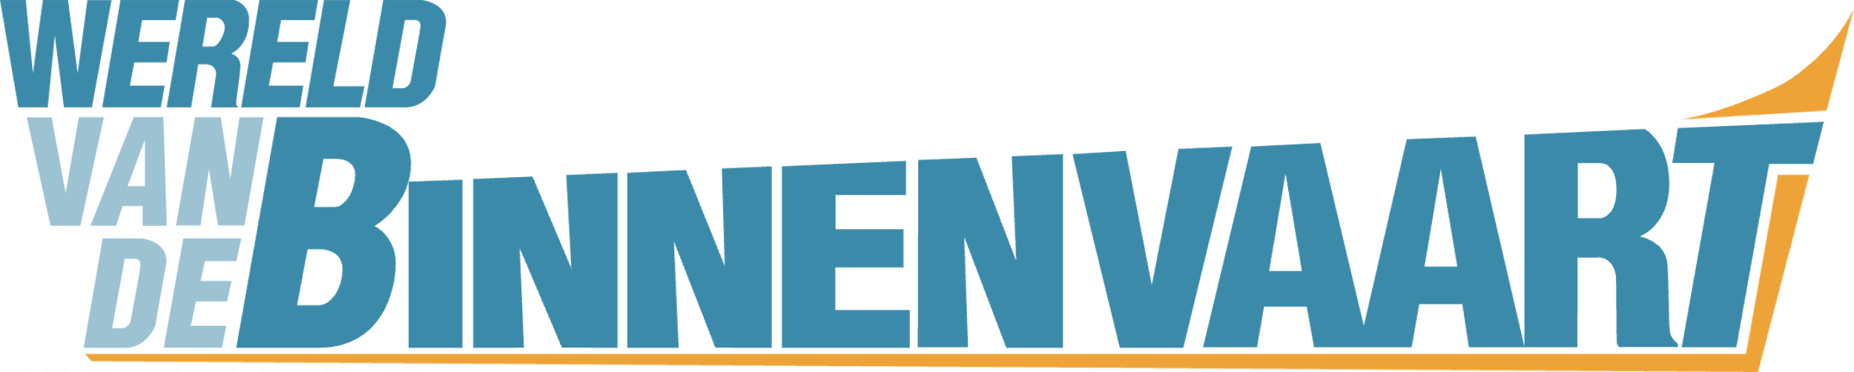

Graag brengen wij u op de hoogte van een belangrijke ontwikkeling. Wij bevinden ons in een vergevorderd stadium om de merknamen “Wereld van de Binnenvaart” en “Dag van de Binnenvaart”, inclusief alle bijbehorende activiteiten en social-media-kanalen, over te nemen.

Met deze stap willen wij als stichting de marketing rondom de binnenvaart beter bundelen en efficiënter inrichten. Dit komt niet alleen de zichtbaarheid van onze prachtige sector ten goede, maar betekent ook een verdere professionalisering van de manier waarop wij de binnenvaart onder de aandacht brengen. Het uiteindelijke doel: meer mensen aantrekken en enthousiasmeren voor de maritieme sector.

Deze overname is niet vanzelf gegaan. In het verleden zijn er meerdere pogingen gedaan om verschillende partijen te verenigen, maar dat bleek toen niet haalbaar. Nu zetten we een concrete stap: De Stichting Vrienden van de Binnenvaart wordt naamdrager van het project. Dat houdt in dat de Wereld van de Binnenvaart formeel onder onze vlag komt te vallen en door ons wordt gefinancierd.

Wij verwachten dat deze duidelijkheid ook helpt om nieuwe sponsors aan te trekken. De grotere sponsors die al betrokken zijn bij de Wereld van de Binnenvaart hebben inmiddels toegezegd ook in deze nieuwe opzet mee te blijven doen – een belangrijk en positief signaal ! Ook blijft Frans de Weert actief betrokken: hij wordt door de stichting ingehuurd om zijn werkzaamheden voor minimaal 20 uur per week voort te zetten.

Wij hopen dat u deze ontwikkeling met enthousiasme ontvangt. Uw steun is van groot belang om de laatste stappen te zetten en de overname tot een succes te maken. Voor vragen of opmerkingen staan wij uiteraard altijd voor u klaar.

2. Feestelijke vaartocht: Varen voor Sophia op zaterdag 6 september 2025

Aanmelden kan nog t/m 15 juli a.s via onze eerder gezonden mail dan wel via onze website [www.vriendenvandebinnenvaart.com](http://www.vriendenvandebinnenvaart.com)

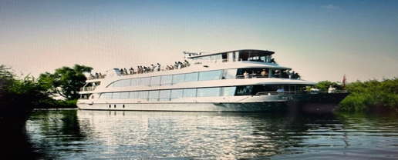

3. Binnenvaart Inside bij RTL4 en Videoland

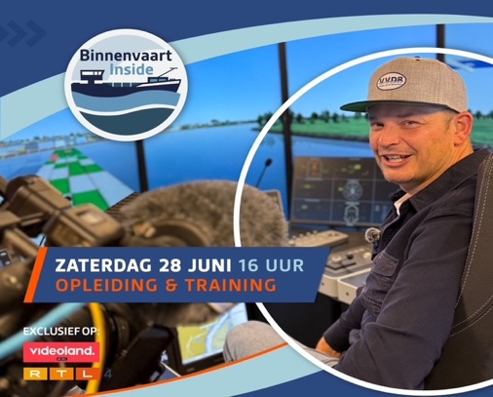

De eerste 3 afleveren zijn inmiddels geweest en werden weer goed bekeken. Een woord van dank aan de deelnemende bedrijven. In het najaar volgt er een nieuwe serie van 3 uitzendingen met andere thema’s maar uiteraard allemaal over onze maritiem wereld. In de laatste uitzending zal aandacht besteed worden aan De dag van de Binnenvaart.

4. Opnames vloggers Mitchel aan de Maas (Viljeers) en Enzo Knol

Vooral Enzo Knol wist de jeugd te bereiken via YouTube, terwijl Mitchel Viljeer veel succes boekte op Instagram, TikTok en Facebook.

Op YouTube 470.000 weergaven, 8.000 likes en 327 reacties ! En het loopt nog door.

Zelf eens kijken ? Ga dan naar YouTube : “Wij gaan op vakantie met Vrienden”

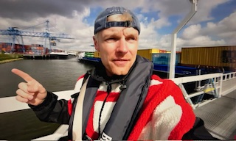.

5. Bezoek scholen en de Kinderkrant

Weer een aantal scholen bezocht en met de kinderen namens de Kinderkrant op bezoek geweest bij E.M.S./Oechies. Blijven leuke verhalen door de ogen van kinderen en voor een groot bereik, want deze krant wordt in een oplage van 16.000 stuks onder scholen verspreid.

6. Maritme Industry in Gorinchem van 20 tot en met 22 mei 2025

Wij waren weer duidelijk aanwezig op de stands van onze sponsors met de bekende bordjes maar dit jaar ook met fraaie tafelvlaggetjes. Ook weer nieuwe contacten aan overgehouden.

7. Jaarcijfers VVDB 2024

Deze vindt u weer op onze website.

8. 13 september 2025 feest: 100 jarig bestaan Kerkschip Jos Vanken in Nijmegen

Wij zullen ook daar onze vlaggen en banners plaatsen en hebben inmiddels aan de aalmoezenier Bernard van Welzenes een financiële bijdrage toegezegd.

Rest ons u allen een hele fijne vakantieperiode toe te wensen en een tot ziens daarna.

Uw bestuur van de VVDB

Ray, Wim, Gerard, Robin, Ingrid, Vic, Bas, Peter en Nico

